**Navodilo za delo v PON 4. 5.**

1. Običajno čez počitnice malo pozabiš, kaj vse si se že učil. Zato za začetek prelistaj in s pogledom preleti snov U 75-85, v zvezku pa snov od datuma 25. 3. naprej.
2. Natančno preglej vaje U 86/2+3 ter DZ 78/21+22.

Upoštevaj: šolski predmet 🡪 VELIKA ZAČETNICA.

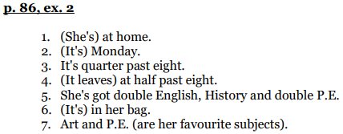 **p. 86, ex. 3**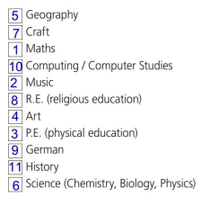

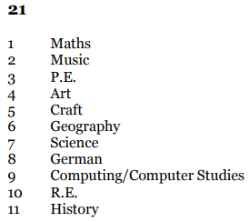 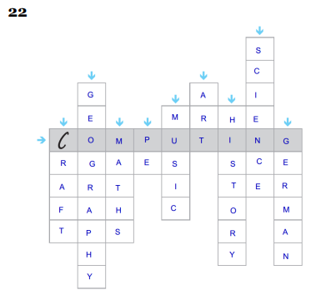

1. Preberi pogovore v okvirčkih U 86/4. V zvezek zapiši spodnji naslov, datum in snov.

**School timetable (questions)** 4. 5.

1. A: When is English?

B: It's on Monday, Tuesday, Wednesday and Friday.

1. A: What have we got at 11:10 on Monday?

B: We've got Maths.

A: Have we got Slovene on Tuesday?

B: Yes, we have. / No, we haven’t.

1. A: When have we got Science?

B: We've got it on Thursday.

1. Reši vaje DZ 79+80/23-25ab.